扰动的抑制及消除
【例9.46】 已知单输入－单输出受控对象动态方程为
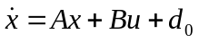
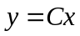
d₀为常值干扰幅度。试设计状态反馈使输出y在稳态时理想跟踪常值输入r₀·1(t)，且使闭环极点配置在-2，-2，-1，-1±j。
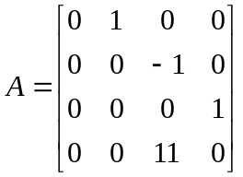, 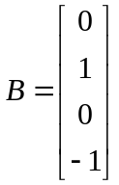, 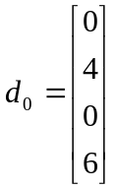,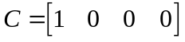
解：由于是单输出系统，引入一个积分器，可消除常值干扰和常值参考输入作用下的稳态误差。引入偏差e的积分q(t)
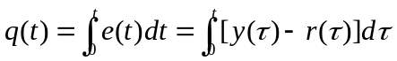
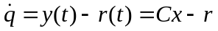
增广的受控系统动态方程为：
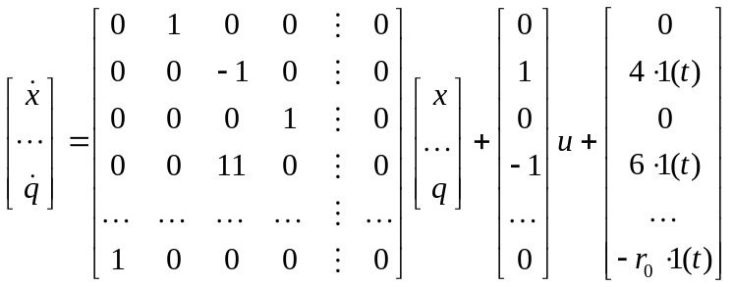
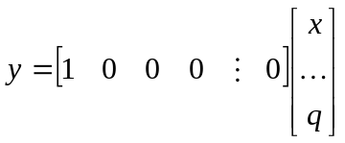
校验增广系统的可控性：
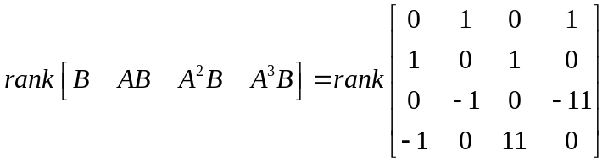
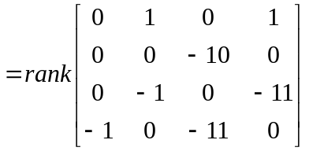
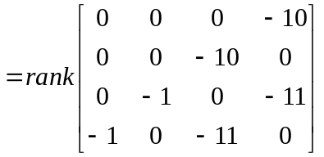
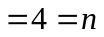
及 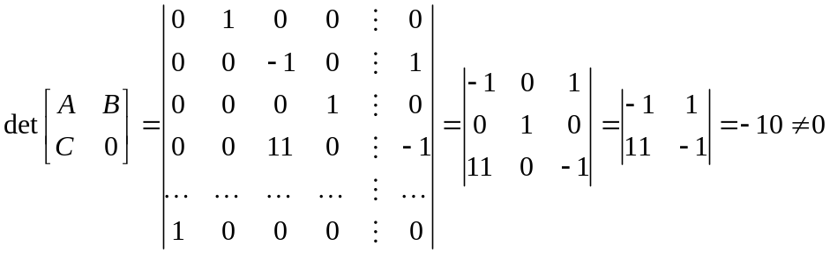
故增广系统可控，可用状态反馈任意配置极点。
状态反馈设计：
令
闭环系统动态方程为
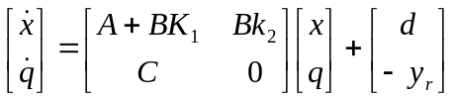
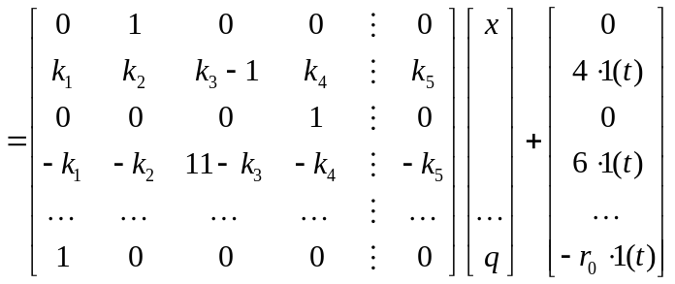
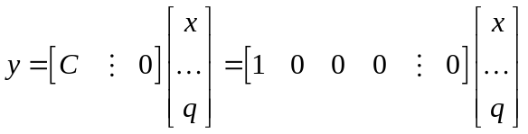
其特征多项式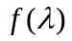为：
希望特征多项式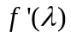为
由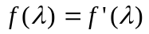解得
校验稳态误差：
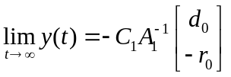
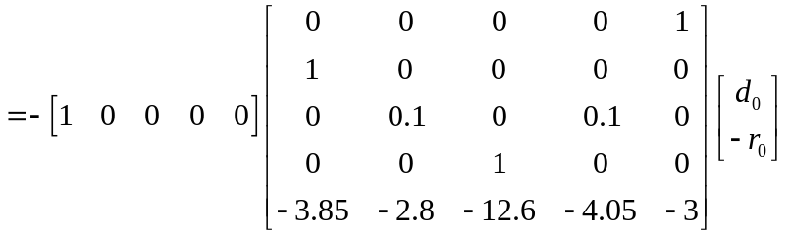
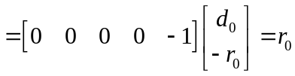
故稳态误差